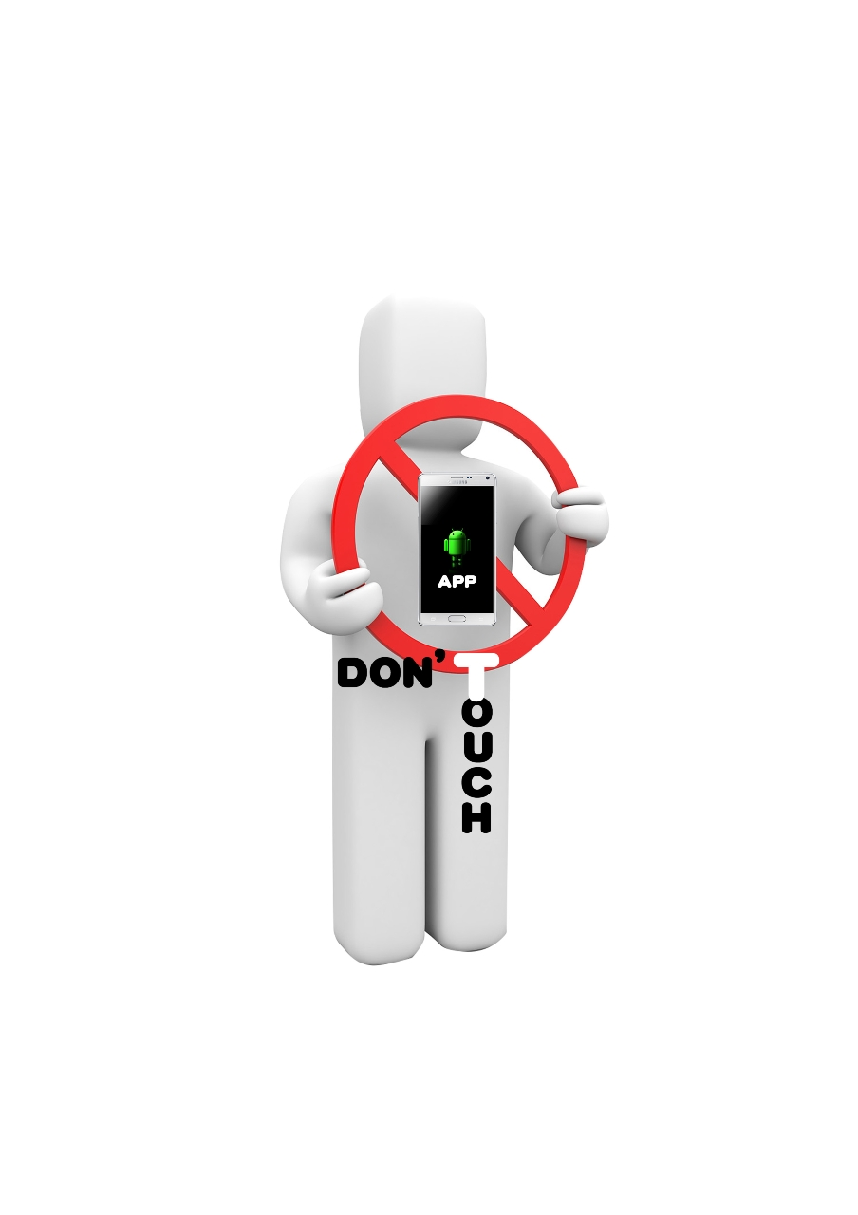Don’t Touch Me  
5mm

URL: github.com/5mm/balsize

|  |  |  |  |
| --- | --- | --- | --- |
| **팀원** | **학번** | **이메일** | **전화번호** |
| **김지영(팀장)** | **1292059** | [**vliiviilv@naver.com**](mailto:vliiviilv@naver.com) | **010-9252-3466** |
| **류지원** | **1292062** | [**wuslco@naver.com**](mailto:wuslco@naver.com) | **010-7313-1101** |
| **김세희** | **1292057** | [**kimsehee23@naver.com**](mailto:kimsehee23@naver.com) | **010-2280-7707** |
| **권다솜** | **1292049** | [**shrcjs00017@naver.com**](mailto:shrcjs00017@naver.com) | **010-7703-8682** |

▣ 목차▣

**1.** **프로젝트 수행 목적4**

1.1. 프로젝트의 대상4

1.2. 프로젝트의 배경4

**2. 프로젝트 결과물의 개요5**

2.1. 프로젝트 결과물 설명5

2.1.1. 개인 공부 시간 관리5

2.1.2. 강의 시간 관리5

2.1.3. 개인 스케줄 관리5

2.2. 시나리오5

2.2.1. 공부 시간 차단5

2.2.2. 강의 시간 차단6

2.2.3. 차단 알림6

2.2.4. 캘린더 7

2.2.5. 과제 알림 7

2.2.6. 설정 8

2.3. 프로젝트 결과물의 사용법8

2.3.1. 첫 번째 탭: Study Manager8

2.3.2. 두 번째 탭: Timetable8

2.3.3. 세 번째 탭: Calendar 9

2.1.4. 네 번째 탭: Setting9

2.4. 차별성9

2.5. 관점에 따른 가치와 느낌10

2.6. 응용분야10

2.7. 프로젝트 결과물의 그림11

2.8. 프로젝트 결과물의 구조12

2.9. 현실적 제약 조건12

2.9.1. 산업 표준에 따른 제약12

2.9.2. 경제성12

2.9.3 신뢰성12

2.10. 관련 기술 소개13

2.10.1. Push Notification13

2.10.2. GPS13

2.10.3. Service13

2.10.4. SQLite13

2.11. 개발 도구13

2.11.1. 개발 방법론13

2.11.2. 개발 도구13

**3. 프로젝트 수행 추진 체계 및 일정13**

3.1. 조직도13

3.2. 마일 스톤 및 일정14

3.2.1. 마일 스톤14

3.2.2. 일정15

1. **프로젝트 수행 목적**

**1.1 프로젝트의 대상**

이 어플리케이션은 스마트 폰 중독과 건망증이 있는 사람을 대상으로 설계 되었다. 과제를 등록하면 미리 설정한 날짜에 맞춰 과제 알림을 받을 수 있어서 과제 기한을 다시 인지 할 수 있다. 또한 개인 스케줄 등록 시 차단 여부를 설정하면 수업시간이나 영화관과 같은 집중이 필요한 공간에선 해당 시간에 자동으로 어플리케이션 사용이 차단되고 전화와 메시지의 알림은 무음으로 전환된다. 따라서 스마트 폰 사용으로 인한 집중력의 저하를 방지하고 갑작스러운 전화나 문자의 알림으로부터 곤란한 상황을 막을 수 있다.

**1.2 프로젝트의 배경**

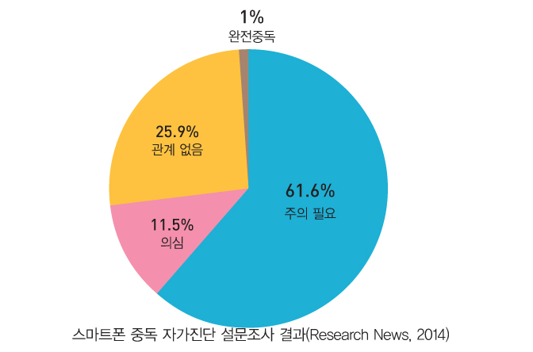현재 우리나라 스마트 폰 누적 가입자 수는 4천만 명(2014년 기준)으로 국민의 80%가 스마트 폰을 사용하고 있으며 스마트 폰 대중화와 함께 ‘스마트 폰 중독’ 문제가 이슈화 되고 있다. 스마트 폰 중독률의 가장 높은 비중을 차지 하고 있는 것은 10대와 20대의 학생들이다. 그들 혹은 우리는 장소와 시간을 가리지 않고 스마트폰을 사용하며 학업 저하의 원인 중 가장 높은 비율을 차지 하는 이유도 스마트 폰 사용 때문이다. Research News에서 지난 해 대학생 487명을 대상으로 ‘자신의 스마트폰 중독 위험성은 얼마인가?’ 라는 질문에 설문자의 74.1% ‘완전 중독’, ‘주의 필요’, ‘의심’이라고 대답했으며 25.9% 만이 ‘관계 없음’ 이라고 답하였다(그림 1참조).

[그림1]

이는 대부분은 자신의 스마트 폰 중독 증세에 대하여 인지를 하고 있는 것으로 볼 수 있다. 원인은 인지하고 있지만 문제를 해결 하는 것은 쉽지 않다. 그래서 우리는 대학생들의 학업의 관리의 도움을 주기 위해 본 어플리케이션을 설계하였다.

**2. 프로젝트 결과물의 개요**

**2.1 프로젝트 결과물 설명**  
 개인 공부 시간이나 강의 시간 동안 스마트 폰 게임이나, SNS, 메신저와 같은 어플리케이션의 사용을 차단하여 학업의 방해요소를 제거하는 것이다. 전체 구성은 개인 공부 시간 관리, 강의 시간 관리, 스케줄 관리로 구성된다.

**2.1.1 개인 공부 시간 관리**

개인 공부 시간 관리는 공부할 시간을 설정하면 해당 시간 동안 방해가 되는 어플리케이션들을 차단한다.

**2.1.2 강의 시간 관리**

강의 시간표를 입력하면 강의 시간 동안 방해가 되는 어플리케이션들을 차단한다.

**2.1.3 개인 스케줄 관리**

과제 알림 기능과 개인 일정 관리기능이 있다. 과제 알림은 입력 된 과제 제출일 알림을 주

고, 개인 일정 관리는 영화관, 연극, 교회 등 어플리케이션의 사용이 불필요한 스케줄도 선택하여

차단을 할 수 있다.

* 1. 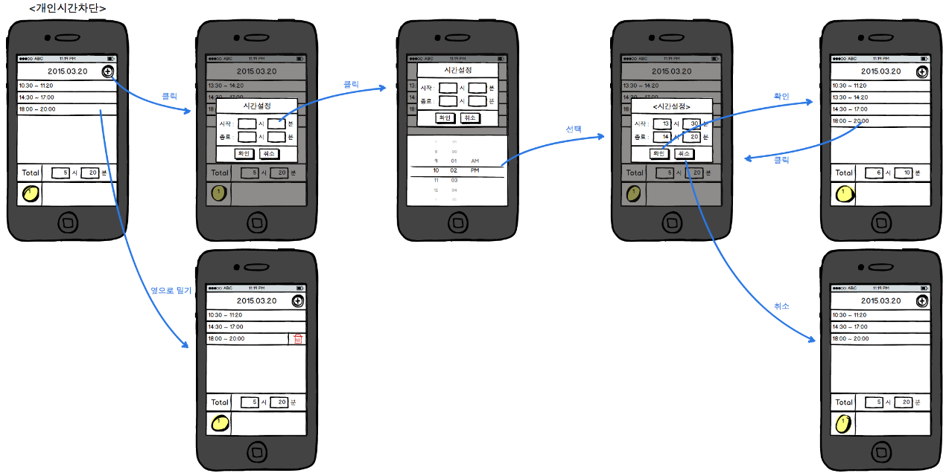**시나리오**

**2.2.1 공부시간 차단  
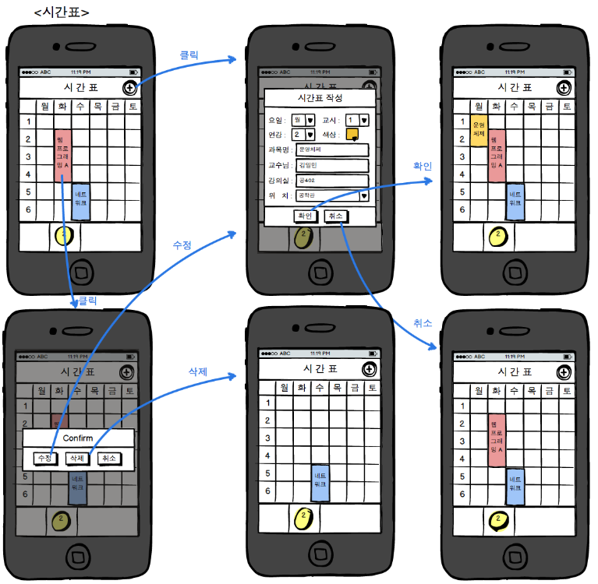2.2.2 강의 시간 차단  
  
2.2.3 차단 알림**

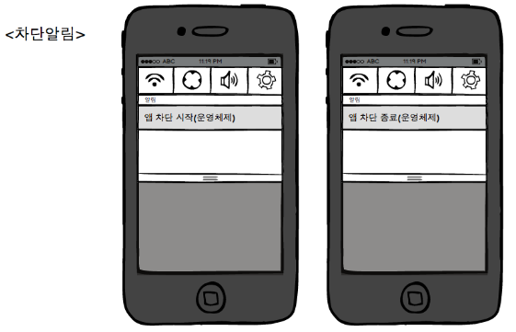

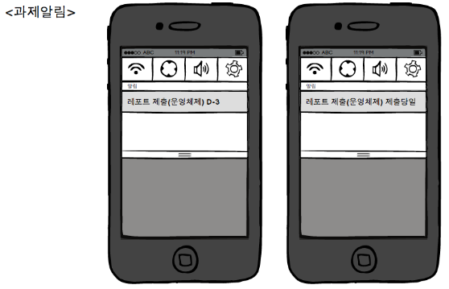**2.2.4 캘린더  
2.2.5 과제 알림**

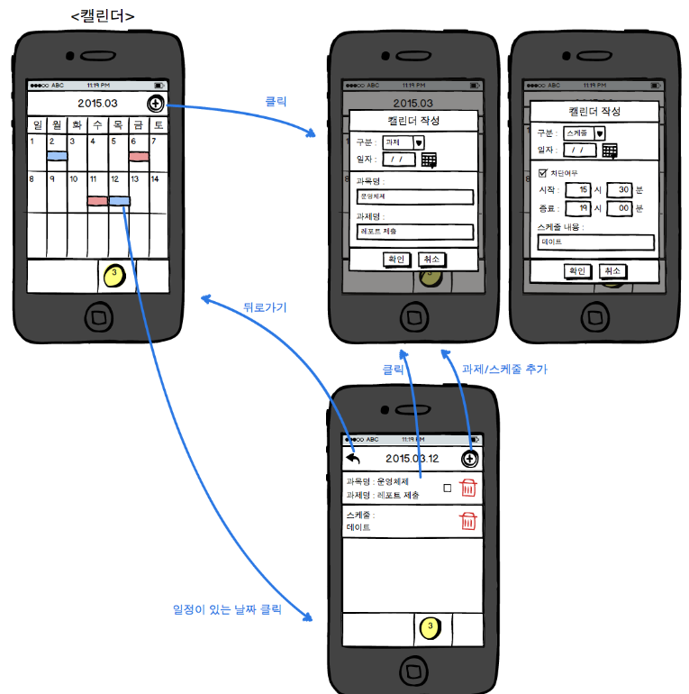

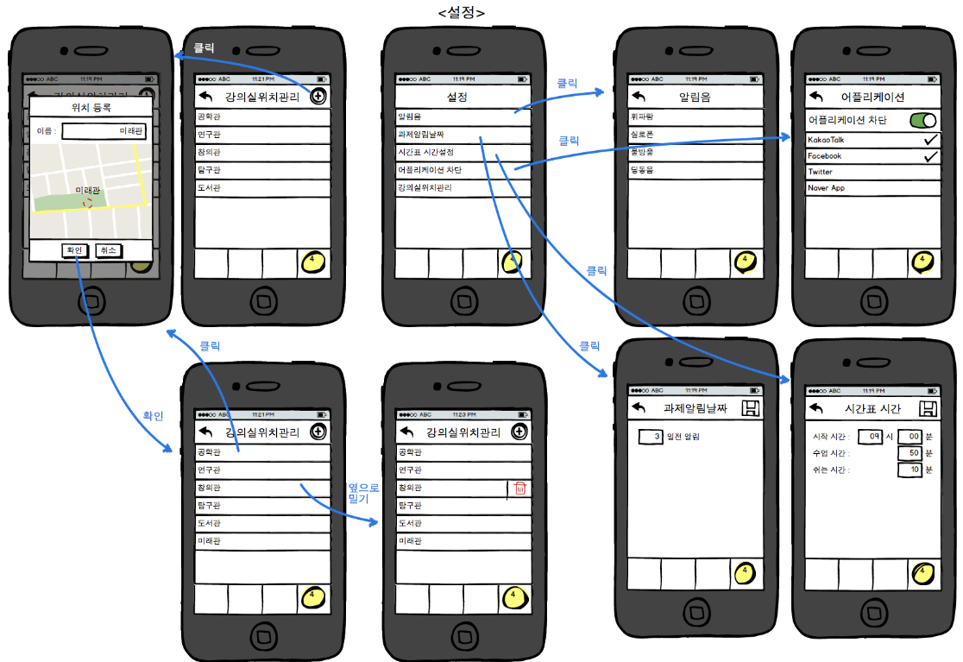**2.2.6 설정**

* 1. **프로젝트 결과물의 사용법**
     1. **첫 번째 탭: Study Manager**

화면 상단에 오늘 날짜가 표기 되어있고 상단 오른쪽에는 시간을 설정할 수 있는 버튼이 있다.

버튼을 누르게 되면 <시간 설정> 팝업창이 뜨게 되고 공부 시작시간과 종료시간을 설정할 수

있다. 공부시간을 설정하게 되면 그 시간 동안은 강제적인 어플리케이션 차단이 이루어지며,

공부 시간이 표기된다. 표기된 공부 시간을 터치하면 시작시간과 종료시간을 수정할 수 있다.

또는 표기된 공부 시간을 옆으로 밀면 삭제 버튼이 생겨 삭제할 수도 있다. 또한 하루 동안의

총 공부 시간을 화면 하단에 표시해 준다.

* + 1. **두 번째 탭: Timetable**

오른쪽 상단에 시간표 작성버튼이 있다. 버튼을 누르면 요일, 교시, 연강, 색상, 과목명, 교수님,

강의실, 위치를 설정할 수 있다. 위치는 GPS를 사용하기 위해 <Setting>탭에서 강의실의

위치를 미리 지정해둔 것이다. 저장한 수강과목을 터치하면 팝업으로 <수정>, <삭제> 선택창이

뜬다. 수행할 항목을 선택하면 그에 해당하는 작업이 수행된다. 시간표가 완성된 뒤 그 시간에

맞춰 강의실 위치에 근접하면 어플리케이션이 자동으로 차단된다. 이는 휴강 시에 자동으로

어플리케이션이 차단되는 것을 방지한다. 시간표 시간 설정은 <Setting>탭에서 가능하다.

* + 1. **세 번째 탭: Calendar**

화면 상단 오른쪽의 추가버튼을 터치하면, 캘린더 작성 팝업이 뜬다. <과제>와 <스케줄>을 선택하고 기입할 날짜를 지정한다. <과제>는 과목명과 과제 명을 입력하고 <스케줄>은 스케줄 내용을 입력하게 된다. <스케줄>은 영화, 연극과 같은 핸드폰이 울리면 안 되는 경우에는 <차단여부> 체크박스를 터치하면 시간 설정을 할 수 있는 부분이 활성화 되어 해당 시간 동안 어플리케이션을 차단할 수 있다. 이미 등록 된 스케줄이나 과제가 있는 경우에는 추가로 등록할 수 있으며 등록 되어 있는 과제마다 과제완료라는 체크박스가 설정되어 있어서 과제 완료를 누를 경우 제출 당일에만 push 알림이 뜨고, 아닌 경우 제출 당일 알림과 <Setting>탭에서 설정한 날짜에 맞춰 push 알림이 뜬다.

* + 1. **네 번째 탭: Setting**

알림음 설정, 과제 알림 날짜, 시간표 시간 설정, 어플리케이션 차단 설정, 강의실 위치 설정을

할 수 있다.

•알림음 설정: 기본 제공되는 벨소리로 알림음을 설정할 수 있다.

•과제 알림 날짜: 과제 알림을 제출 날짜의 몇 일 전에 알림을 줄지를 설정한다.

•시간표 시간 설정: 첫 교시 시작시간, 수업 시간, 쉬는 시간을 설정한다.

•어플리케이션 차단 설정: on/off 버튼으로 차단여부를 설정한다. <on>으로 설정하면 차단

할 어플리케이션의 리스트가 생성되어 선택하여 차단할 수 있다.

•강의실 위치 설정: 화면 상단의 추가버튼을 터치하면 위치등록 팝업이 뜬다. 강의실 위치를

지도에서 선택 후 건물명을 입력하여 저장한다. 저장된 위치들을 터치하면 수정할 수 있다.

* 1. **차별성** 기존의 서비스 되고 있는 어플리케이션은 수험생과 고시생에게 맞추어 개발 되었기에 공부할 과목을 추가하고 공부를 시작 할 때마다 어플리케이션을 실행하여 과목을 선택하면 모든 Push알림을 차단하게 되며 공부시간을 측정 하게 된다. 그리고 선택적으로 네트워크 차단도 설정 할 수 있다. 하지만 본 어플리케이션은 지정한 시간에 맞춰 어플리케이션 실행을 하지 않아도 자동으로 차단이 시작 되며 Push 알림뿐만 아니라 설치 된 어플리케이션의 실행까지 차단한다. 그리고 GPS를 이용하여 사용자가 미리 설정한 강의실에 없을 경우에는 차단이 이루어 지지 않아 사용자가 매번 어플리케이션을 실행하는 번거로움을 해결하였다. 또한 과제 알림과 스케줄 관리 기능을 추가하여 공부 시간만을 위한 어플리케이션이 아니라 사용자의 실생활에도 유용하게 사용 될 수 있다.
  2. **관점에 따른 가치와 느낌**개발자: 방법론을 통해 개발자의 자세를 배우고, Android API의 Service, GPS, Push 에 대해 참고 할 수 있는 기회가 될 수 있으며, SQLite의 활용으로 추후 안드로이드 개발에 표본이 될 것이다.

사용자: 개인 일정과 스케줄을 관리하여 일상생활에 도움을 받을 수 있으며, 공부에 목적을 둔 사용자들에게 안성맞춤이 될 어플리케이션이다.

* 1. **응용 분야** 앞의 배경에서 서술한 바와 같이 스마트 폰 중독률의 가장 많은 비중을 차치하는 것이 10대와 20대 학생이다. 아직 미성년자인 10대들은 부모의 관리가 필요하다는 점을 적용하여 부모가 자녀의 스마트 폰을 관리하는 어플리케이션이 많이 출시되고 있다. 하지만, 사춘기의 예민한 10대들은 자신의 프라이버시도 중요하게 여기기 때문에 부모와 자녀 사이에 많은 갈등을 유발시킬 수 있다. 이 점을 응용하여 어플리케이션을 부모의 강압으로 인해서가 아니라, 스스로가 관리하여 부모는 자녀가 관리한 결과만 확인할 수 있도록 설계할 수 있다.
  2. **프로젝트 결과물의 그림**

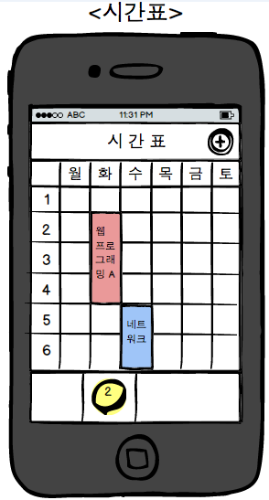

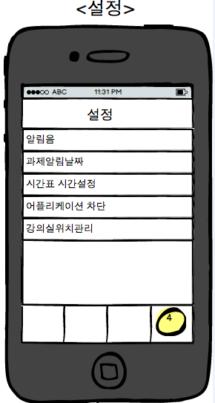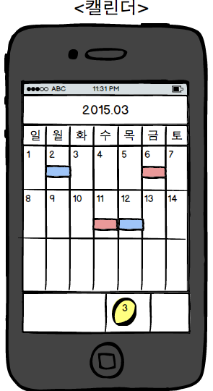

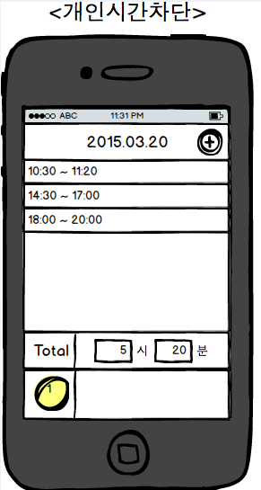

* 1. **프로젝트 결과물의 구조**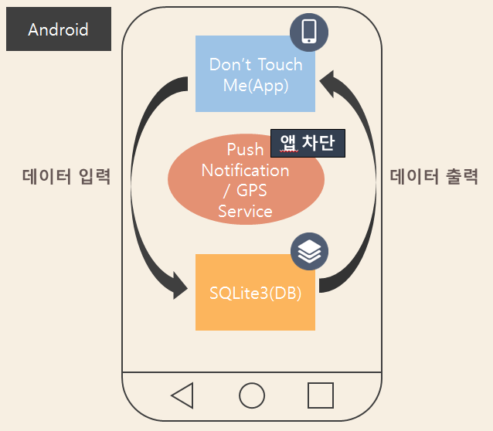
  2. **현실적 제약 조건**
     1. **산업 표준에 따른 제약**본 어플리케이션은 네트워크나 타 S/W, H/W와 연동되지 않고 스마트 폰 뿐이기 때문에 관련 표준은 수용하지 않는다.
     2. **경제성**유지보수 비용이 없고, 하드웨어는 스마트 폰 뿐이고, google에 제공되는 Open source를 이용하기 때문에 비용이 들지 않는다.
     3. **신뢰성**  
        GPS를 통하여 개인 시간표에 입력된 강의실에 들어갈 경우 좌표 값을 자동적으로 인식하여 어플리케이션이 작동하도록 설계했다. 하지만 GPS가 기지국의 신호를 받아 확인을 하는 과정에서 지정한 위치 좌표 값의 500m 오차범위가 발생 할 수 있다. 따라서 지정 강의실의 건물 안에 들어갈 경우에는 같은 좌표로 인식이 되기 때문에 신뢰성이 낮아진다. 그 외의 스케줄, 과제 알림, 시스템 차단 면에서는 안정적이다
  3. **관련 기술 소개  
      Google에서 제공하는 Android 기본 API 사용**
     1. **Push Notification**  
        어플리케이션 차단 및 과제 알림을 위해 어플리케이션 자체에서 메시지 기능을 제공
     2. **GPS**스마트 폰 내 GPS센서를 이용하여 위치개념의 프로세스를 처리
     3. **Service**  
        어플리케이션 차단과 GPS를 어플리케이션이 실행하지 않은 상태에서도 처리하기 위해 Background Service API를 이용
     4. **SQLite**영구적으로 저장되어야 할 정보(스케줄 정보 등)을 메모리에 저장하기 위해 사용되는 데이터베이스 API
  4. **개발 도구**
     1. **개발방법론**애자일 방법론
     2. **개발 도구**하드웨어: Android  
        소프트웨어: Android Studio / SQL Editor / Photoshop

**3. 프로젝트 수행 추진 체계 및 일정**

**3.1 조직도**

|  |  |  |
| --- | --- | --- |
| **이름** | **학번** | **역할** |
| 김지영(팀장) | 1292059 | PM(프로젝트 관리 / 코딩) |
| 류지원 | 1292062 | 개발자(UI / 코딩) |
| 김세희 | 1292057 | 개발자(테스트 / 코딩 형상관리) |
| 권다솜 | 1292049 | 아키텍처(DB설계 / 코딩) |

**3.2 마일 스톤 및 일정   
 3.2.1 마일 스톤**

|  |  |  |
| --- | --- | --- |
| **마일 스톤** | | **일정 계획** |
| **계획 단계** | 프로젝트 제안서 | 2015.3.1 - 2015.3.21 |
| **설계 단계** | 데이터 모델링, DB구조화 | 2015.3.21 – 2015.3.29 |
| **구현 단계** | 화면구현, 기본기능 구현, 핵심기능 prototype, 디자인 반영, 기능 고도화 | 2015.3.28 – 2015.5.17 |
| **테스트 단계** | 단위 테스트, 시나리오 테스트, 전체 테스트 | 2015.4.5 – 2015.5.30 |
| **완료 단계** | 매뉴얼 | 2015.6.7 – 2015.6.20 |

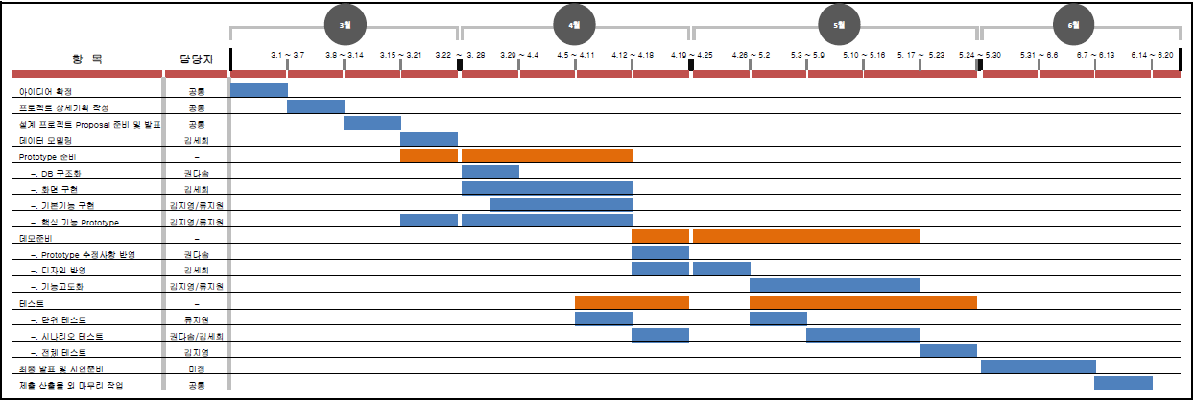 **3.2.2 일정**